【我的房間被看光光了】教案格式
領域/科目 |  | 綜合活動領域 | 設計者 |  | 國立陽明交通大學
適用年級 |  | 國小五至六年級 | 總節數與時間 |  | 1節課，40分鐘
單元名稱 |  | 我的房間被看光光了
設計理念  （可包含數位工具與生成式 AI之應用及使用規範） |  | 隨著社群媒體的普及，許多學生會透過Instagram、Facebook、LINE相簿、Google雲端等平臺分享生活點滴。然而，若未正確設定分享權限，個人隱私資料可能在不知情的情況下被他人瀏覽、下載或轉傳。本課程旨在釐清學生對「社群平臺隱私權限設定」的迷思，了解公開、好友、封鎖等功能的差異，並培養正確的資訊安全觀念與尊重他人隱私的態度。
設計依據
核心素養 |  | 總綱/領域/群科  （視課程性質選用） |  | 呼應之數位素養
 |  | A2系統思考與解決問題  綜-E-A2 探索學習方法，培養思考能力與自律負責的態度，並透過體驗與實踐解決日常生活問題。  B2科技資訊與媒體素養  綜-E-B2 蒐集與應用資源，理解各類媒體內容的意義與影響，用以處理日常生活問題。  C1道德實踐與公民意識  綜-E-C1 關懷生態環境與周遭人事物，體驗服務歷程與樂趣，理解並遵守道德規範，培養公民意識。 |  | ■ 數位安全、法規與倫理  理解數位環境中的設備、內容、個人數據和隱私；保護身心健康，並了解數位科技對社會福祉、社會包容，以及環境的影響。  □ 數位技能與資料處理  □ 數位溝通、合作與問題解決  □ 數位內容識讀與創作
領域/科目
學習  重點 | 學習  表現 | 資議 a-Ⅲ-2 建立健康的數位使用習慣與態度。  3a III 1 辨識周遭環境的潛藏危機，運用各項資源或策略化解危機。
學習  重點 | 學習  內容 | 資議 H-Ⅲ-1 健康數位習慣的實踐。  Ca III 1 環境潛藏的危機。  Ca III 2 辨識環境潛藏危機的方法。
議題融入 |  | □人權教育 □環境教育 □海洋教育 □品德教育 □生命教育  □法治教育 ■科技教育 ■資訊教育 □能源教育 □安全教育  □防災教育 □閱讀素養 □國際教育 □家庭教育 □原住民教育  □戶外教育 □多元文化教育 □性別平等教育 □生涯規劃教育  □無
與其他領域/科目的連結 |  | 無
教材來源  參考資料 |  | - 中小學數位素養教育資源網【訪談專欄】數位生活已然成形 個人隱私將難維護 https://eliteracy.edu.tw/Article.aspx?id=786  - 中小學數位素養教育資源網【素養小知識】保護自己與他人的隱私 https://eliteracy.edu.tw/Tip.aspx?id=4045  - 中小學數位素養教育資源網【素養小知識】安全自拍與分享 https://eliteracy.edu.tw/Tip.aspx?id=4194  - 中小學數位素養教育資源網【宣導漫畫】掌握自己私密照片的控制權 https://eliteracy.edu.tw/Illustration.aspx?id=4291
教學設備/資源 |  | 電腦、投影設備或觸控螢幕。
學生數位學習背景 |  | 手機、平板、電腦等網際網路操作與使用經驗。
學習目標 |  | - 使學生認識社群平臺隱私與權限設定的重要性。  - 使學生了解在使用社群時應尊重他人的隱私。  - 使學生了解相關新聞實事與法律相關條例。 | 數位教學策略
 |  |  | 教學設計中將運用觸控螢幕播放影片，結合學習單、課堂口語討論的形式進行教學。
 |  |  | 混成學習設計
 |  |  | 學生觀看完多媒體教材後，教師於課堂中帶領學生填寫學習單。
情境脈絡  （生活/時事/議題/學術..） |  | 課程架構圖  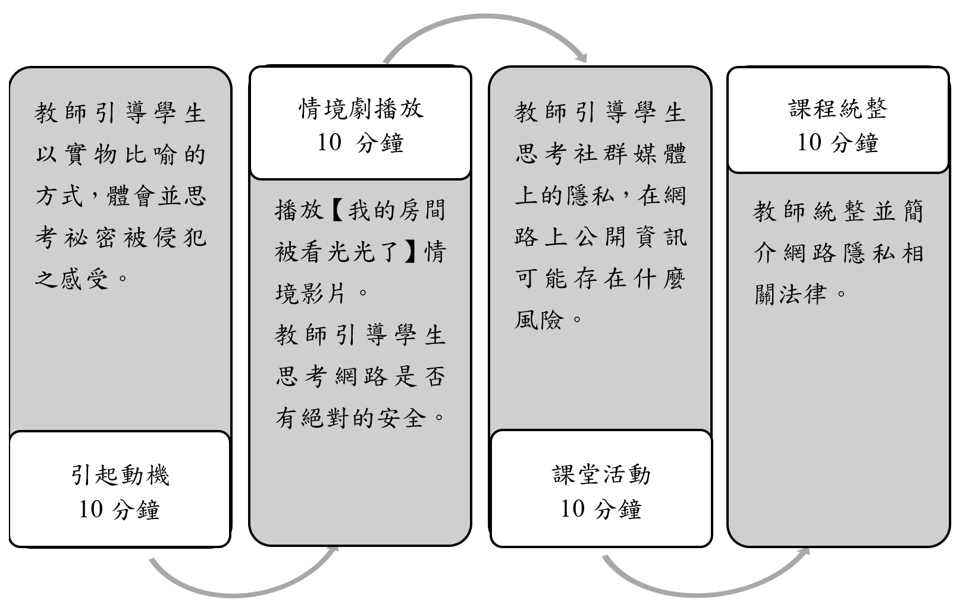
教學活動設計
節 | 教學重點
節 | 學習活動設計 |  |  | 學習評量/備註
課前準備  （教師） | 請教師課前蒐集網路隱私相關新聞案例。  如：葉冠妤（2025年4月26日）。半數兒少 玩社群不懂數位足跡。聯合報。https://eliteracy.edu.tw/ReadNews.aspx?id=5364 |  |  | 請參考中小學數位素養教育資源網【焦點新聞：網路隱私】
第1節 | 引起動機  教學時間：10分鐘  - 教師準備五個附鎖的小箱子，分別放入五位學生的「小祕密卡」（可請學生事先寫下不想讓別人看到的訊息或畫）。  - 讓其他同學嘗試打開其中一個箱子（實際上打不開），引導討論：  - 為什麼你想打開別人的箱子？  - 「上鎖」的意義是什麼？  - 如果你的祕密被打開、被別人看到，你會有什麼感覺？ |  |  | 教師引導連結：「在網路世界中，我們也常常會『上鎖』，例如設定社群的隱私權限—那這樣就真的安全了嗎？」
第1節 | 情境劇播放  教學時間：10分鐘  - 播放「我的房間被看光光了」多媒體教材。（請教師於上課前先下載檔案至本機操作）  - 教師說明：  「這部影片是幾年前製作的，當時學生常用『網路相簿』分享照片，所以故事中出現了『相簿鎖碼』的情節。  但在現在，我們多半使用Instagram、LINE相簿或Facebook等社群平臺，這些平臺雖然沒有『鎖碼』功能，但有『隱私與權限設定』的選項，例如『僅好友可見』、『關閉留言』或『限制特定帳號』。  影片中的情境，其實就相當於現代社群中設定私人動態卻被他人擷取、轉傳的情況。」  - 教師引導提問與討論：  - 小怡和小佩為什麼只想給部分人看？  - 他們用了什麼權限設定？（如公開、好友可見等）  - 為什麼照片還是被看到？  - 在社群平臺設定「好友」或「不公開帳號」就一定安全嗎？  - 如果你看到別人的限時動態、私密貼文，可以轉傳或截圖嗎？ |  |  | 搭配學習單第一題
第1節 | 課堂討論  教學時間：10分鐘  - 教師分組討論或舉例引導：  - 你曾有過「被別人公開」的經驗嗎？  - 分享時會考慮哪些風險？（如被截圖、轉傳、散佈）  - 你認為社群隱私設定有哪些優點與限制？  - 如果你是小怡或小佩，會怎麼防止這種事再發生？  - 教師補充說明：社群平臺的「公開」、「好友」、「自訂對象」等設定差異與用途。 |  |  | 搭配學習單第二、三題
第1節 | 課程統整  教學時間：10分鐘  - 教師簡要介紹網路隱私相關的法律：  - 如個人資料保護法。  - 轉傳、散布他人影像的法律責任。  - 統整並鼓勵學生：  - 定期檢查自己的社群隱私設定。  - 不任意截圖、轉傳他人內容。  - 將今天學到的網路隱私議題概念分享給親友，成為「數位公民小尖兵」。
根據《教育部中小學數位教學指引3.0版》修訂而成

